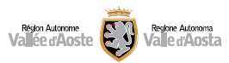 | 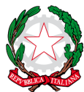 | 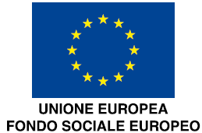

Allegato 13 –

Check list di controllo PAGAMENTO SALDO

(Operazioni attuate mediante opzioni di semplificazione della spesa)

Programma Operativo | Investimenti in favore della crescita e dell’occupazione.  Regione Autonoma Valle d’Aosta POR FSE 2014-2020 C(2014) n. 9921 del 12.12.2014
Asse/Priorità/Obiettivo Specifico
Avviso
SRRAI competente
Beneficiario
Codice CUP
Codice progetto (SISPREG2014 FSE)
Titolo operazione
Responsabile del controllo
Data controllo

Attività di Controllo | Documenti oggetto del controllo | SI | NO | NA | Note
- E’ presente e conforme la check list di controllo documentale della dichiarazione finale di attività? | - Check list di controllo dichiarazione finale di attività
- Se il saldo da pagare è positivo, è stata presentata la richiesta di saldo? | - Richiesta di saldo
- E’ presente l’attestazione di regolarità contributiva (DURC)? | - Documento unico di regolarità contributiva (DURC)
- E’ presente il certificato antimafia in corso di validità o la richiesta di certificato antimafia (ove previsto)? | - Certificato antimafia  - Richiesta certificato antimafia

Dati finanziari:
TOTALE
Importo finanziato
Importo rendicontato dal beneficiario
Importo ammesso di cui:
I Acconto erogato
II Acconto erogato
Importo da erogare a saldo

Data | Nome e qualifica del controllore | Firma del controllore

